Инструкция к программе MartsTelnet

Программа для автоматической отправки команд на несколько устройств

1)Запустите файл MartsTelnet.exe

2)Введите логин и пароль к оборудованию

(логин/пароль должен подходить ко всем устройствам из списка)

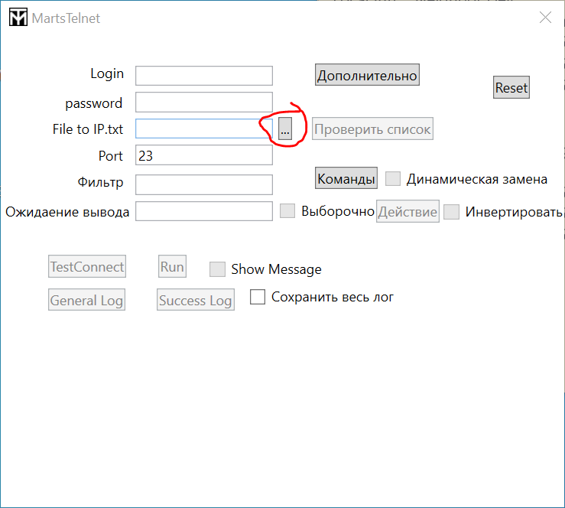

3) Выберите файл с IP адресами

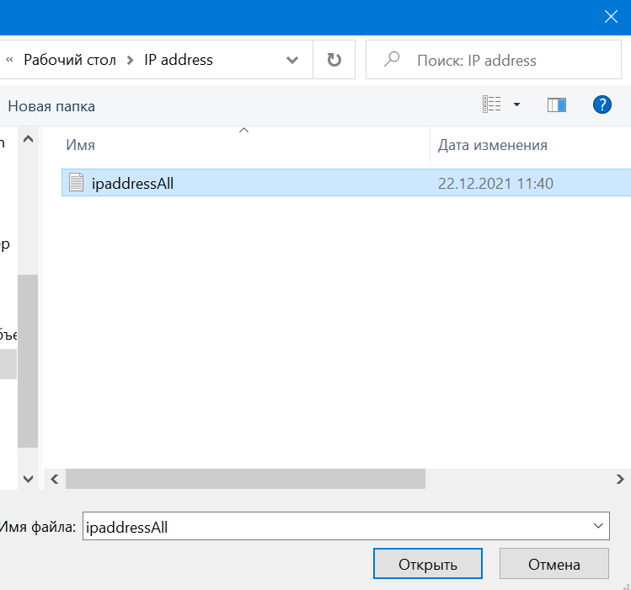

При необходимости проверьте список найденных адресов

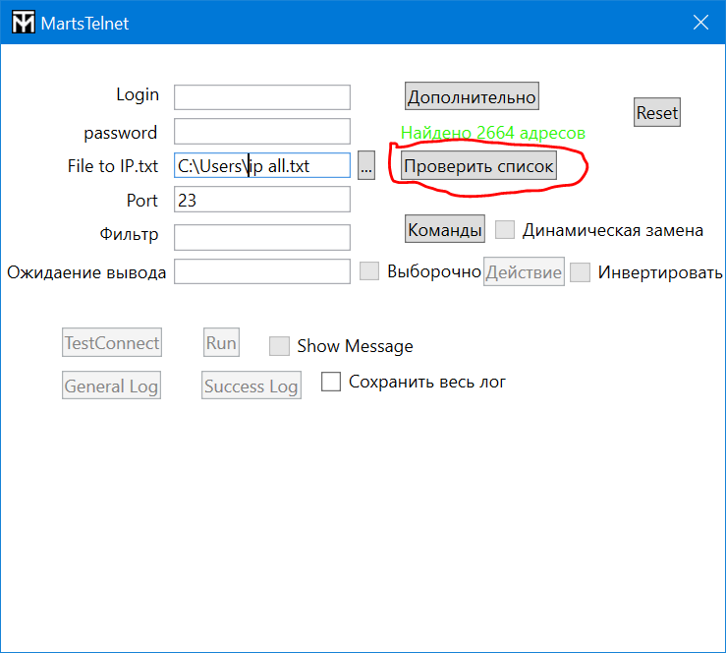

4)Нажмите кнопку «Команды» для добавления команд на отправку

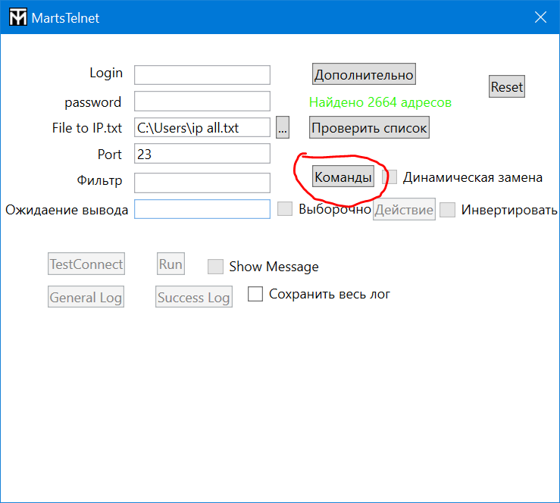

Команды для примера

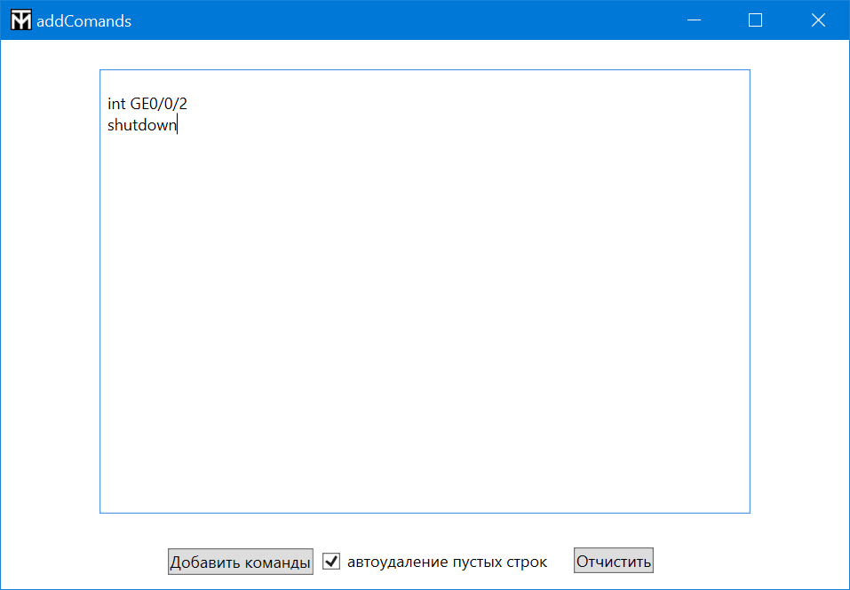

Если необходимо оставить пустые строки, следует убрать галочку «автоудаление пустых строк».

После заполнения ключевых полей станут доступны кнопки «TestConnect» и «Run»

5) для тестового запуска нажмите TestConnect (Проверить авторизацию и отправку команд на 1 устройстве из списка)

6) Для запуска по всем устройствам из списка нажмите кнопку Run

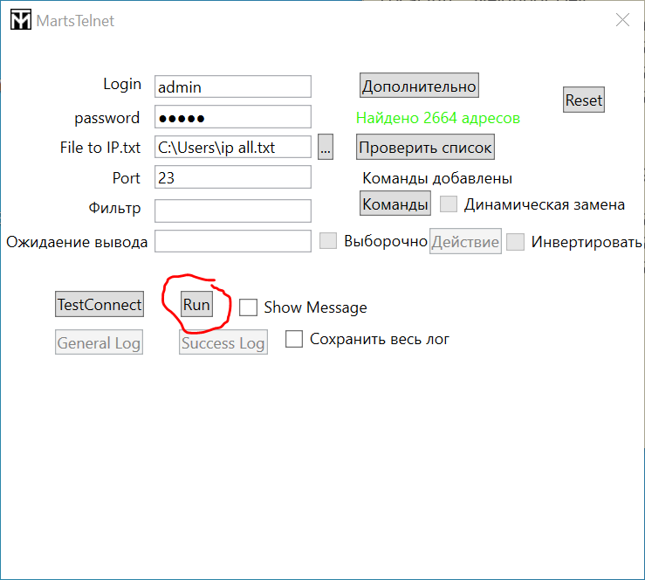

При необходимости установите флаг «Show message». После выполнения всех команд будет выводиться сообщение с ответом от оборудования. Для продолжения нажмите «OK». Для остановки выполнения «Cancel».

Для остановки процесса нажмите кнопку Stop

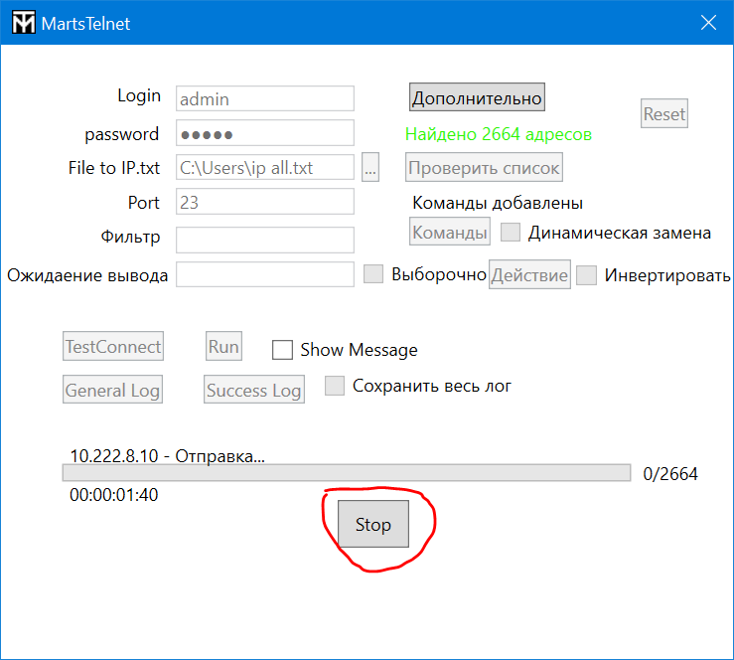

Посмотреть результат работы можно по нажатию кнопки «General Log».